Экскурсия в кабинет химии

21.09.2023
В центре образования естественно-научной и технологической направленностей «Точка Роста», на базе МБОУ Сокольская СШ в рамках учебно-воспитательных мероприятий прошла экскурсии для начальных классов в «Точку Роста». Увлекательную экскурсию для них провели учителя-работники Центра – Варлакова Л.Г. и обучающиеся старших классов. Ученики старших классов провели мастер класс для младших классов по использованию оборудования центра «Точки роста». Школьникам рассказали какие занятия проходят в Центре «Точка Роста», чему здесь можно научиться. Также ребята познакомились с оснащением кабинетов, названиями приборов, провели занимательные опыты по химии.
Сколько еще больших и малых открытий предстоит сделать ребятам обучаясь в школе. А функционирование Центра «Точка роста» с современным оборудованием поможет раскрыть творческий потенциал и достичь значимых результатов.

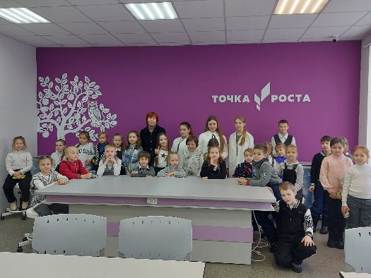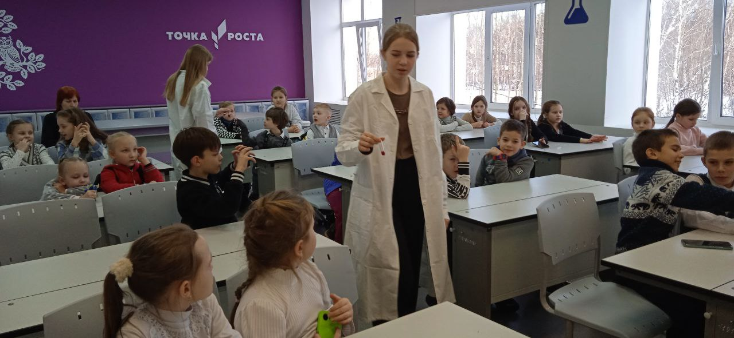

Знакомство с оборудованием

12.10. 2023
В центре образования естественно-научной и технологической направленностей «Точка Роста», на базе МБОУ Сокольская СШ прошло знакомство обучающихся с оборудованием по химии и биологии.

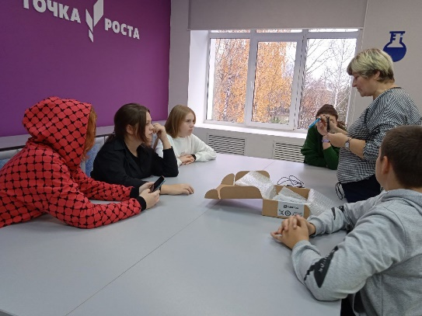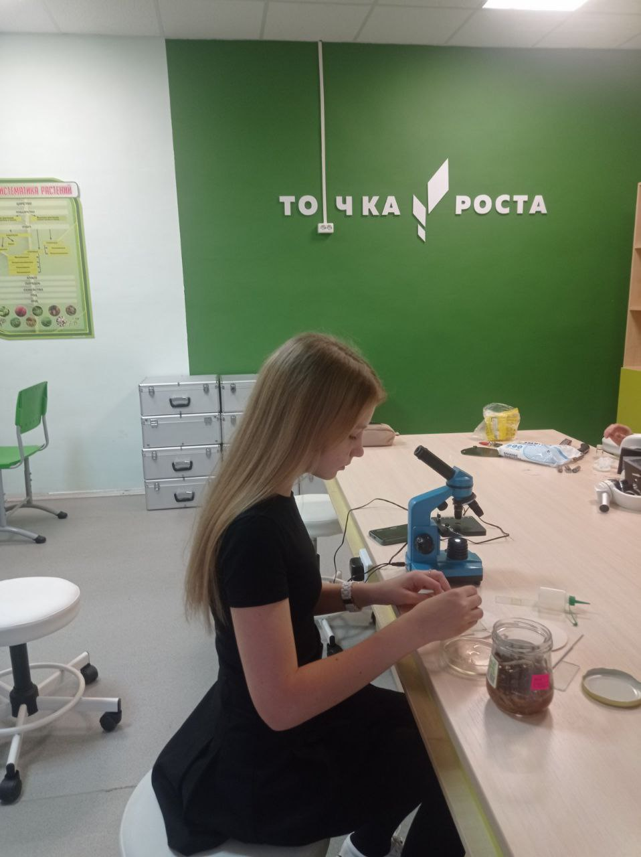

Всероссийская олимпиада школьников
25.10.2023
Одаренный ребенок — это ребенок, который выделяется яркими, очевидными, иногда выдающимися достижениями (или имеет внутренние предпосылки для таких достижений) в том или ином виде деятельности.
В МБОУ Сокольская СШ на протяжении ряда лет ведется планомерная работа, цель которой – выявление и развитие творческих способностей учащихся, развитие их интеллектуально-творческого потенциала.
На базе центра образования «Точка роста» в 2023-2024 учебном году Школьный этап Всероссийской олимпиады школьников был проведен с 16.09.20121г. по 28.10.2021 г. на платформе Сириус .
Всего в школьном этапе олимпиады приняли участие 50 школьников по предметам естественно – научной направленности. Олимпиада по технологии проходила на базе МБОУ Сокольская СШ. Олимпиадные задания носили комплексный характер, соответствовали возрастным особенностям обучающихся и требованиям по составлению заданий: наряду с репродуктивными были включены задания на решение проблемных, познавательных задач.

Химия - возможности ЦО "Точка роста"
12.10.2023
В 8 «А» классе на базе центра «Точка роста» прошло лабораторное занятие по химии на тему «Химические свойства кислот». Дети провели химические реакции, характеризующие свойства кислот, определили факторы, влияющие на активность кислот. В конце занятия сделали выводы.
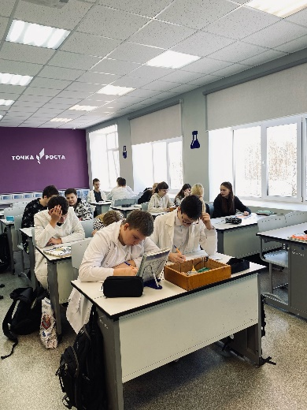

Всероссийская олимпиада школьников
03.11.2023
Завершился школьный этап Всероссийской олимпиады школьников (ВСОШ) - самого массового мероприятия для школьников.
Участники школьного этапа олимпиады, набравшие необходимое количество баллов, установленное организатором муниципального этапа олимпиады, продолжат соревнование в муниципальном этапе.
С 1 ноября во всех регионах России начались муниципальные этапы, которые закончиться - не позднее 25 декабря.
В центре образования «Точка роста» прошел муниципальный этап по литературе и обществознанию. Далее ребят ждет региональный и всероссийский этапы.
Самые популярные предметы у школьников, решивших участвовать в олимпиаде, - математика, обществознание , биология.

О проведении Всероссийского съезда учителей и преподавателей химии: школьное химическое образование в современном мире
26.11.2023 – 27.11.2023

Государственное бюджетное учреждение дополнительного образования «Региональный центр выявления, поддержки и развития способностей и талантов у детей и молодежи «Вега» (далее - РЦ «Вега») информирует, что в период с 26 по 27 ноября 2023 года на базе Образовательного центра «Сириус» (Федеральная территория «Сириус») будет проходить Всероссийский съезд учителей и преподавателей химии: школьное химическое образование в современном мире. Программа съезда ориентирована на: учителей химии общеобразовательных организаций; преподавателей вузов, занимающихся подготовкой учителей химии; представителей общественных организаций и объединений учителей; специалистов по педагогике и методике преподавания химии; педагогов дополнительного образования; руководителей общеобразовательных организаций; педагогов дополнительного профессионального образования преподавателей; представителей органов управления образованием. Программа включает в себя 4 образовательных модуля: 1. Химия в школьном образовании. 2. Потенциал химии в развитии познавательной активности школьников. 3. Химия в современном обществе. 4.Совершенствование профессионального мастерства учителя. Предусмотрено дистанционное участие в мероприятии. Участие приняла руководитель « Точки Роста», Варлакова Лариса Геннадьевна, учитель химии.

1.12.2023

В центре образования «Точка Роста» МБОУ Сокольская СШ на уроке биологии учащиеся 5 класса выполняли лабораторную работу по теме «Изучение клеток кожицы чешуи лука под лупой и микроскопом (на примере самостоятельно приготовленного микропрепарата)». Ребята рассмотрели строение клетки под световым и цифровым микроскопами, сравнили результаты экспериментов и оформили выводы в рабочей тетради.
Руководила работой педагог Миронова Лидия Сергеевна.

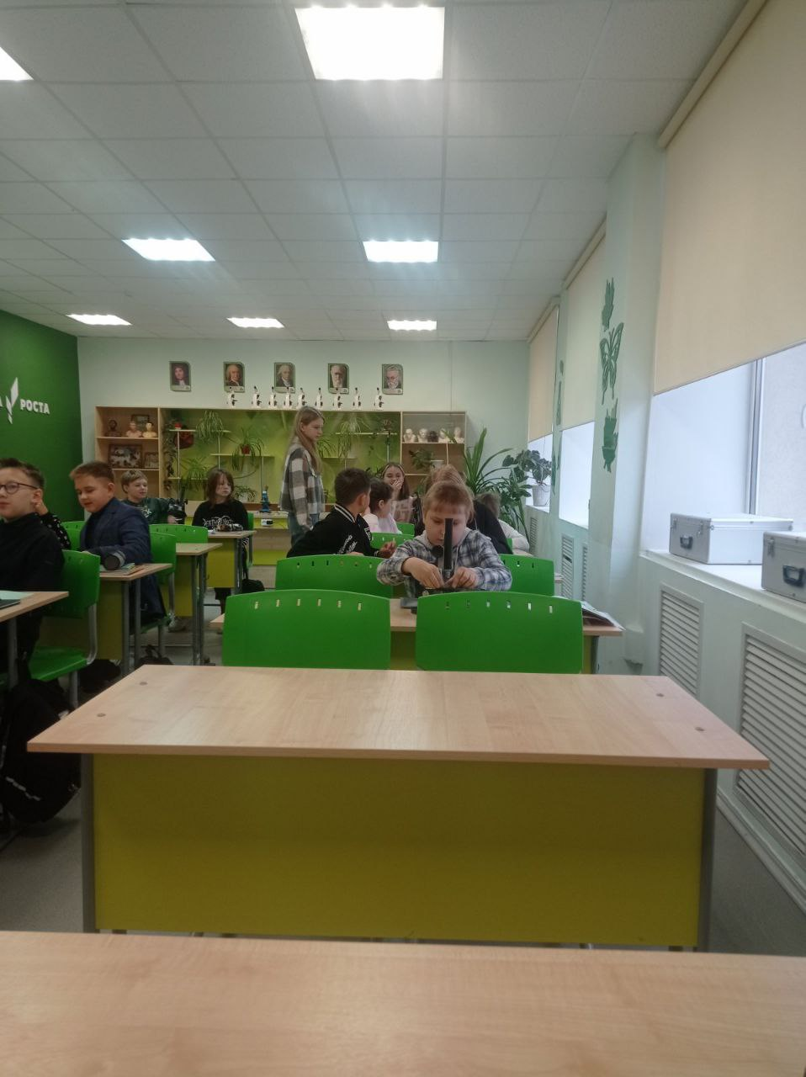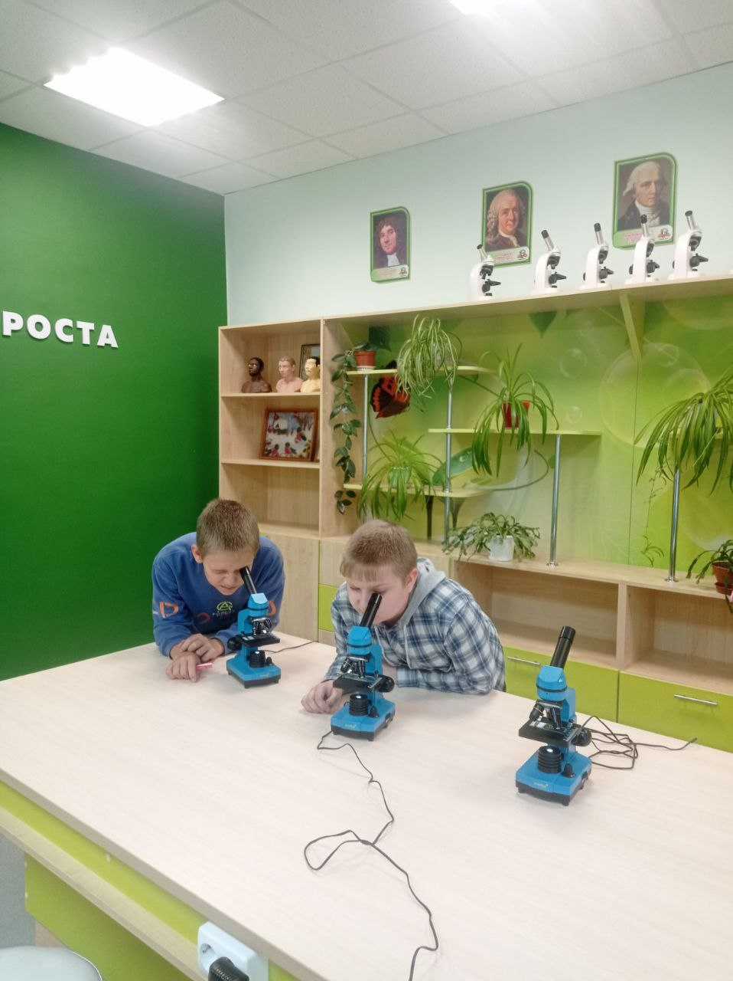

Внимание ,Конкурс!
С 23.11.23 по 21.12.23 года на базе Государственное бюджетное образовательное учреждение дополнительного профессионального образования «Нижегородский институт развития образования» (ГБОУ ДПО НИРО) проходил III региональном профессиональном конкурсе методических разработок и открытых уроков (занятий), направленных на формирование современных компетенций и навыков у обучающихся по учебным предметам естественно-научной направленности, «Технология», «Информатика», «Основы безопасности жизнедеятельности», а также другим предметным областям среди педагогов, осуществляющих образовательную деятельность по основным и дополнительным общеобразовательным программам на базе Центров образования «Точка роста».
Конкурс проводится в два этапа:
- первый этап – с 23 октября по 30 ноября 2023 года – конкурс методических разработок открытых уроков, занятий и внеурочных мероприятий.
- второй этап – с 6 по 15 декабря 2023 года – образовательная панорама лучших практик.

Подведены итоги конкурса методических разработок и открытых уроков для педагогов Центров «Точка роста»

Всего в конкурсе приняли участие 77 педагогов из 22 муниципальных и городских округов Нижегородской области.

Участником конкурса стала:
Варлакова Лариса Геннадьевна, учитель химии Сокольской СШ.
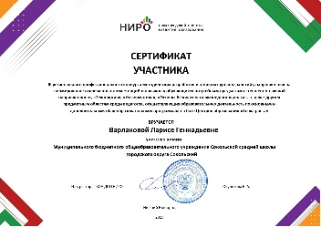

Внимание, Конкурс!

15.01.24- 29.03.24

Межрегиональной квест-игры «На перекрестке наук» на платформе цифрового образовательного ресурса «ЯКласс» для обучающихся центров образования «Точка роста. В квест – игре участвовали обучающиеся 8-х классов. Квест состоял из двух этапов. На первом этапе, участникам предстояло ответить на вопросы онлайн-викторин по химии, физике и биологии. Сделали это почти 1800 восьмиклассников, обучающихся в центрах образования «Точка роста». По результатам викторины определились 225 участников второго этапа, которые выполнили три экспериментальных задания по тем же предметам. Обучающиеся нашей школы приняли участие , но во второй тур не прошли. Это Потапова Полина, Варенова Мария. Педагоги Варлакова Л.Г., Никулина С.В. получили благодарственные письма.

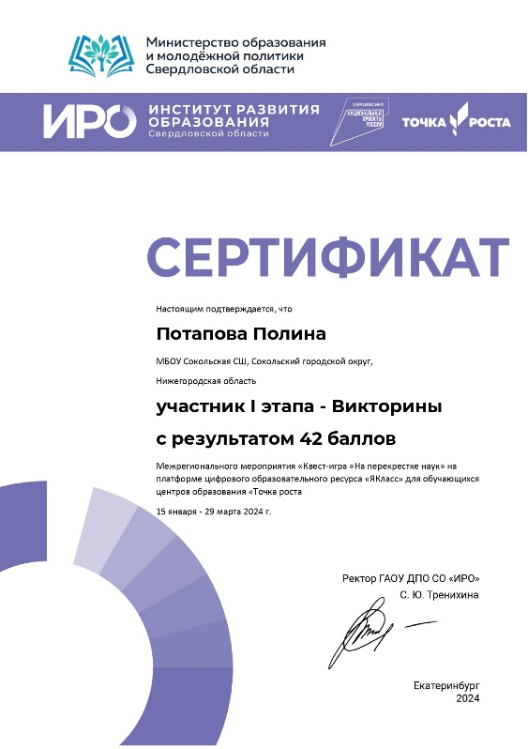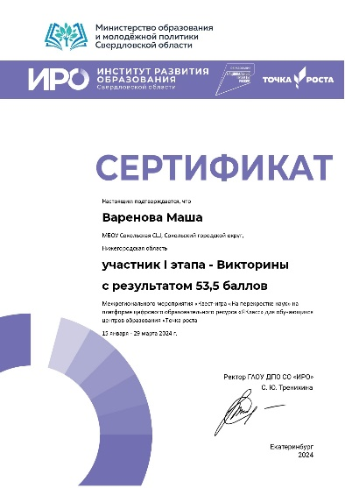

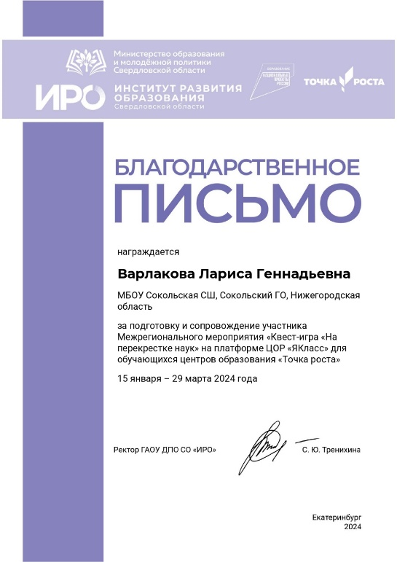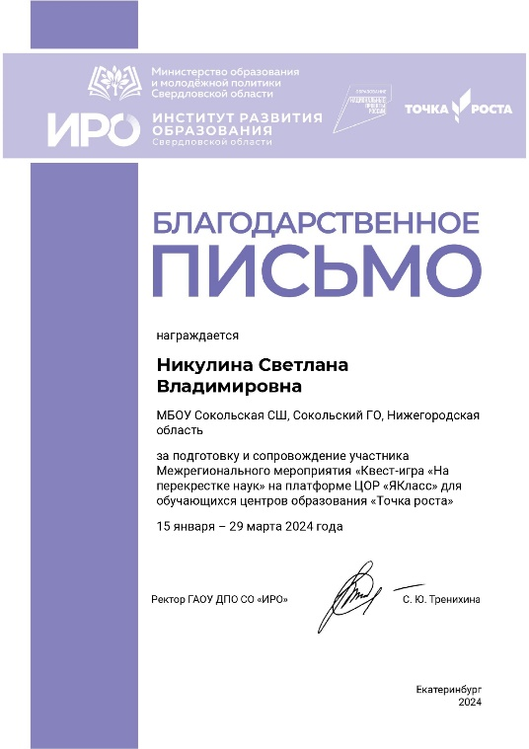

Заседание РМО учителей химии

15.02.2024

На базе центра образования «Точка Роста» МБОУ Сокольская СШ прошло заседание РМО учителей химии. В рамках заседания проведен открытый урок по химии Варлаковой Л.Г. по теме «Оксиды, их номенклатура и классификация» в 8 «а» классе». Внеклассное мероприятие «В мире химии» провела Никулина Е.А. в 9 « г» классе.

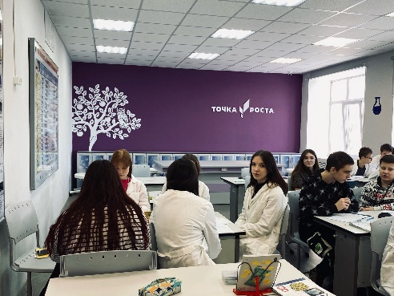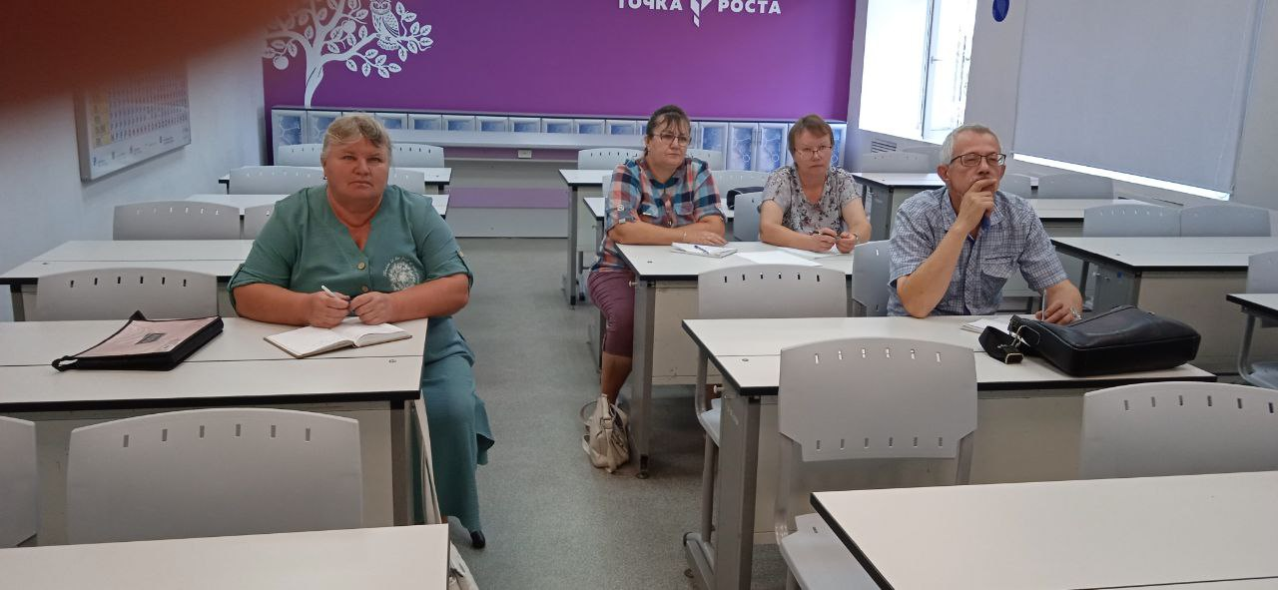

Предметная неделя естественно-научной направленности.
20.02.2024
Неделя естественнонаучного цикла проходила в нашей школе с 13.02.2023 по 18.02.2023, в соответствии с планом работы ЦО «Точка роста» .
Можно отметить, что в неделе естественнонаучного цикла приняли активное участие все педагоги нашей школы и учащиеся, а проведенные мероприятия вызвали интерес всего ученического и педагогического коллектива школы. Хорошо организованная и интересно проведённая предметная неделя помогла обогатить знания детей, проявить инициативу и самостоятельность, способствовала развитию индивидуальных качеств, раскрытию талантов детей.
На неделе естественных наук была создана особая атмосфера, пронизанная духом созидания, творчества. Проведенная работа позволила детям проявить свои творческие способности, активность, интеллектуальные возможности, способствовало выработке самодисциплины и самоорганизации. Всё это благодаря слаженной работе учителей естественнонаучного цикла и их высокому педагогическому мастерству.

В рамках предметной недели были проведены мероприятия:
- Конкур ребусов
- Конкурс плакатов
- Внеклассное мероприятие для 4 классов « Чудеса своими руками»

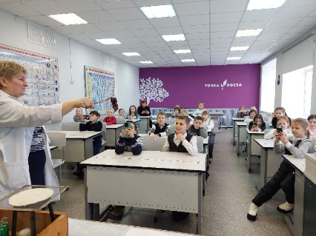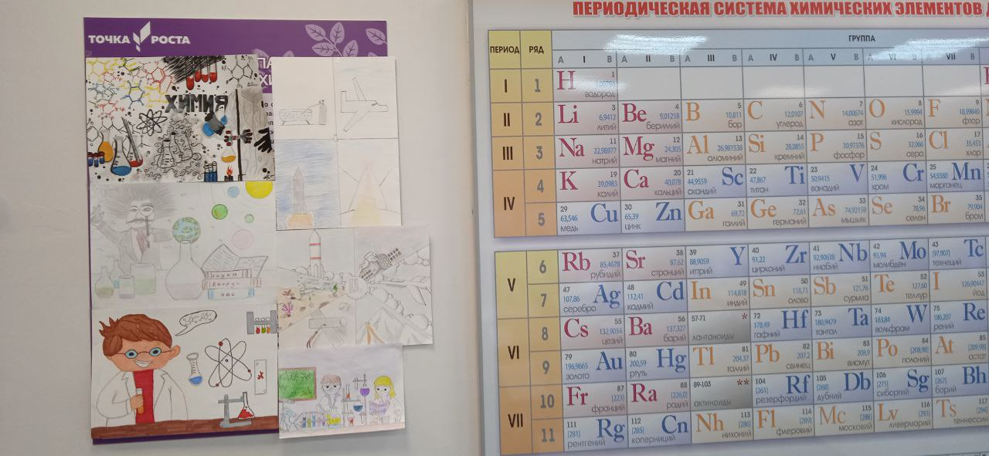
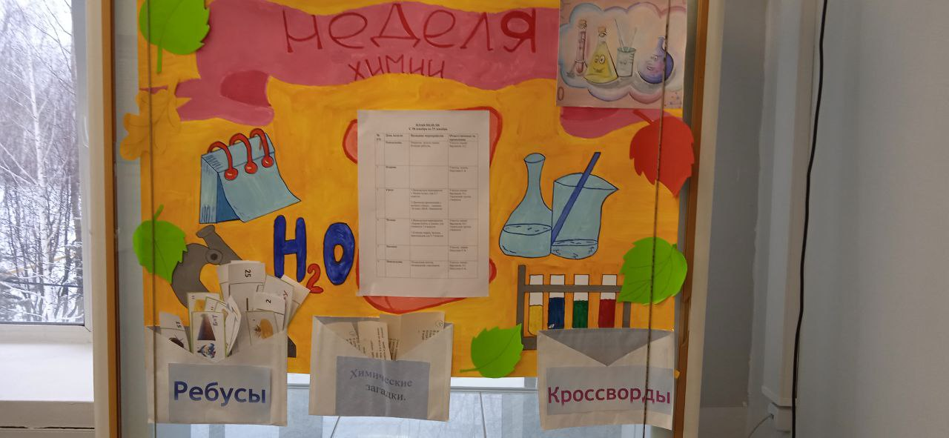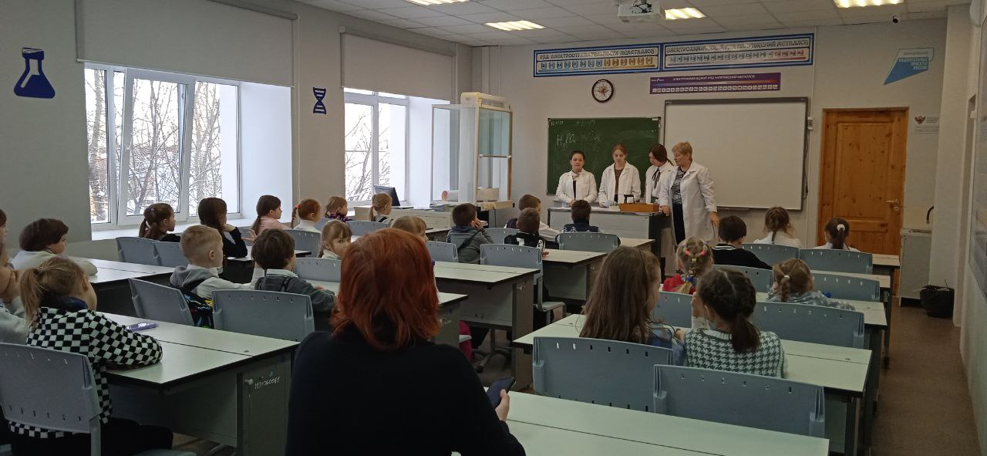

Научно-практическая конференция учащихся

«Шаг в науку»
25.03.2024
Школьный этап научно-практической конференции прошел сегодня на базе центра образования «Точка роста». Научно-практическая конференция проводится в целях развития проектной деятельности в различных областях научно-исследовательской, творческой, социально значимой, практической деятельности в соответствии с ФГОС основного общего и среднего общего образования, выявления и поддержке одаренных школьников.
Было представлено 6 проектов по химии и биологии.
Авторы проектов, ученики 8-9 классов, продемонстрировали такие навыки как уровень владения материалом, качеством доклада, эффективность взаимодействия с аудиторией, а также уровень мультимедийного сопровождения. В целом ребята умеют грамотно обобщать информацию и отвечать на вопросы экспертов. В конференции приняли участие обучающиеся Сокольской СШ: Варенова М., Братчикова В., Созонова В., Потапова П.

Благодарим всех участников школьного тура НПК и их руководителей( Никулину С.В., Варлакоуа Л.Г., Углову Ж.Н.) за проявленный интерес и плодотворную работу в проектной деятельности.
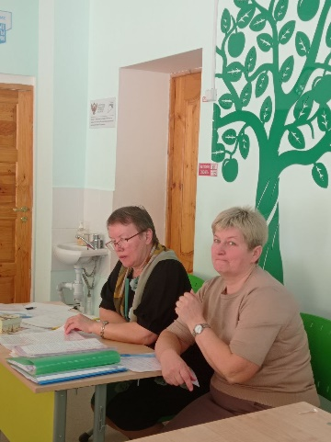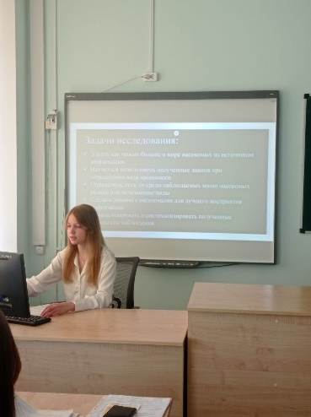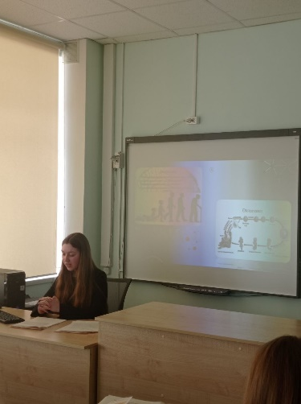

Внимание, Олимпиада по химии!

27.03.2024
Прошла Всероссийская дистанционная олимпиада «Отличник» по химии 8 класс. В олимпиаде приняли участие : Куракин Игорь, Варенова Мария.

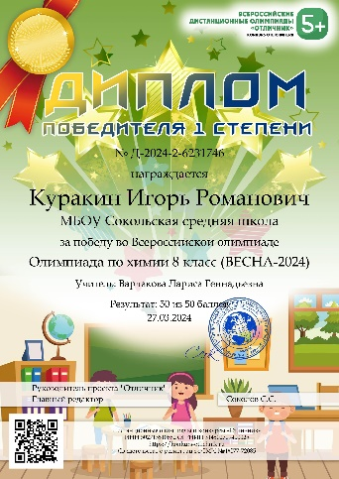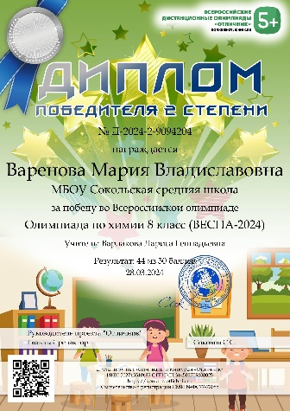

26.04.24.
ВСЕРОССИЙСКИЙ УРОК ГЕНЕТИКИ В ЦЕНТРЕ «ТОЧКА РОСТА»
25 апреля — Международный день ДНК.
Министерство просвещения Российской Федерации запускает ежегодный Всероссийский урок генетики, приуроченный к Международному Дню ДНК.
Цель Урока – создание условий для устойчивого развития познавательного интереса к изучению комплекса генетических наук и осознанного выбора будущей профессии, связанной с молекулярно-генетическими исследованиями и технологиями.
26 апреля в центре «Точка роста» для обучающихся 5-6 класса прошел всероссийский урок генетики «Главная молекула».
В ходе урока обучающиеся узнали о деятельности Грегора Менделя — отца генетики, вспомнили строение клетки, узнали как работают гены, ответили для себя на вопрос: почему же дети так похожи на своих родителей?
Занимательной частью урока стало выполнение практической работы «Выделение ДНК из растительного материала». В ходе эксперимента обучающиеся поэтапно выделили ДНК из банана.
Познавательное и интересное занятие провела учитель биологии — Никулина С.В..
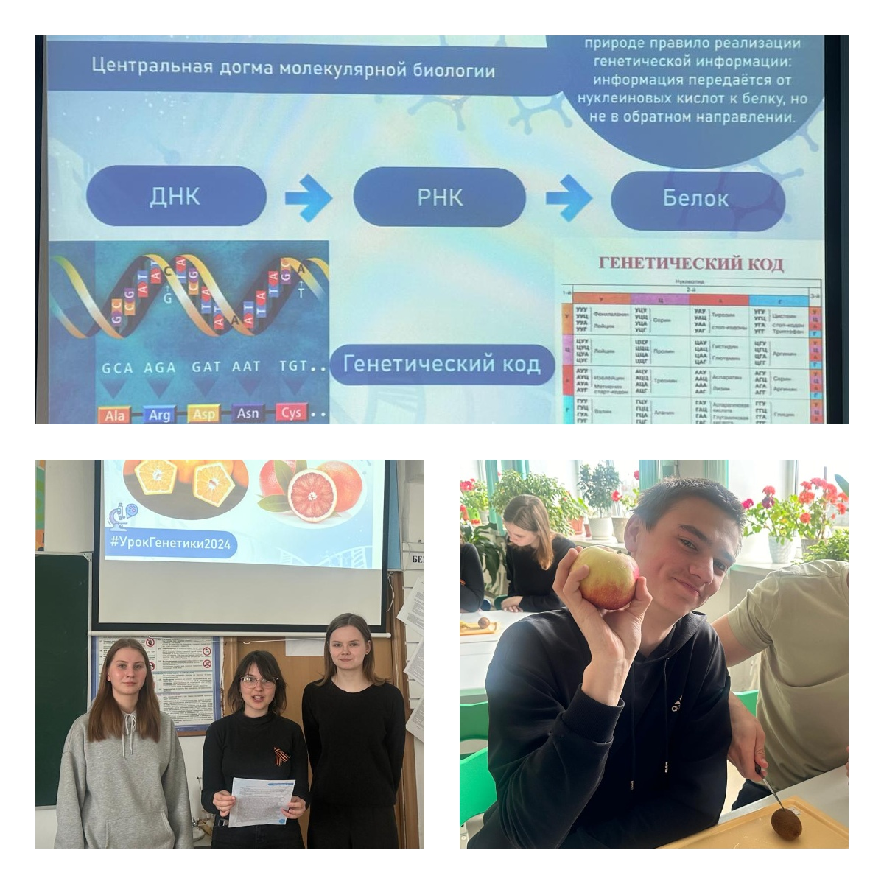

Химия вокруг нас
18.05.2024
В России прошел VI Международный химический диктант по теме « Химия вокруг нас». Всероссийский химический диктант – уникальный проект, объединяющий школьников, студентов, преподавателей и всех тех, кто увлечен естественными науками. Так, в этом году 3 обучающихся и педагоги, занимающихся в объединениях дополнительного образования на базе Центра естественно-научной и технологической направленностей "Точка Роста", созданного на базе МБОУ Сокольская СШ стали участниками химдиктанта, который прошел в дистанционном формате. Ежегодно ученики и преподаватели «Точки Роста» поддерживают эту просветительскую инициативу и принимают в ней активное участие. Это помогает им повысить уровень химической грамотности, расширить свой кругозор и вдохновить школьников изучать естественные науки.

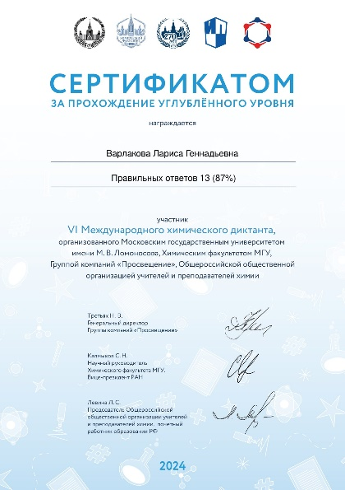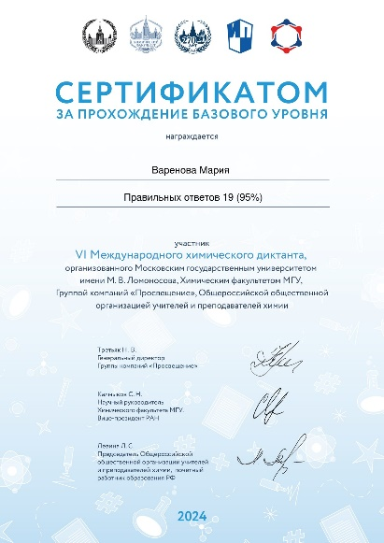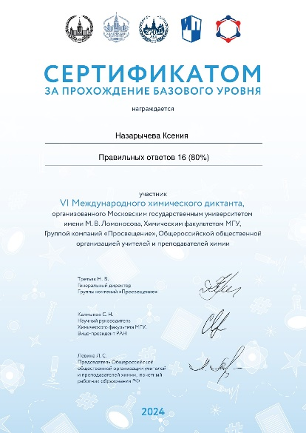

27.05.24 – 09.06.24
Всероссийская олимпиада «Чемпионы по призванию» для учителей естественно – научных предметов и учителей технологии.( Iтур) организована и прошла на базе ФГАОУ ДПО «Академия реализации государственной политики и профессионального развития работников образования Министерства просвещения РФ». Приняли участие : Варлакова Л.Г. – учитель химии и Денисова О.Н. – учитель физики.
